Моя педагогическая находка.
Чем можно удивить и заинтересовать ребенка в возрасте 2-3 лет? Мыльные пузыри, заводные игрушки, звуковые машинки конечно удивят его, но будут ли они полезными для его развития? Подумав над этой проблемой, я решила, что для детей раннего возраста интересным, развивающим могут быть дидактические игры, сделанные своими руками. Для этого я создала в своей группе уголок сенсорного развития. В нем начала собирать нетрадиционные игры и игрушки, направленное на разностороннее развитие малыша: его интеллекта, творчества, речи, инициативы, развитию моторики и тд. Родители также активно включились в это дело и начали своими руками изготавливать игрушки из подручных материалов: из пластиковых емкостей, прищепок, цветной бумаги, коробочек, шишек, круп, крышечек. Все это дело потихоньку обрел вид проекта по созданию развивающей среды для детей раннего возраста.
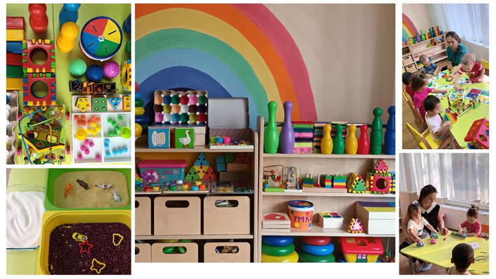
Собранные материалы полифункциональны, могут использоваться в различных целях: как на занятиях, так и в самостоятельной деятельности ребенка. Они охватывают все стороны развития детей, что придает этому проекту особую значимость. Игрушки, подобранные по цвету, форме, величине, количеству, соотношению частей, являются прекрасным средством развития маленьких детей. Основная задача взрослого здесь состоит в том, чтобы с помощью таких игрушек обратить внимание ребенка на различные свойства предметов, научить подбирать их по сходству и различию. Эта безопасная, доступная и самое главное – развивающая среда сразу привлекла малышей, они начали с удовольствием осваивать его. Я в свою очередь всегда стараюсь поощрить детей, замотивировать.
Играя в дидактические игры у детей усилились тактильные ощущения, эмоциональная вовлеченность, стремление проявить самостоятельность в игровом поведении. Особенно эти игры помогли в период адаптации малышей к новой социальной среде: в налаживании доверительного отношения между педагогом и ребенком, в возникновении положительного отношения к садику.
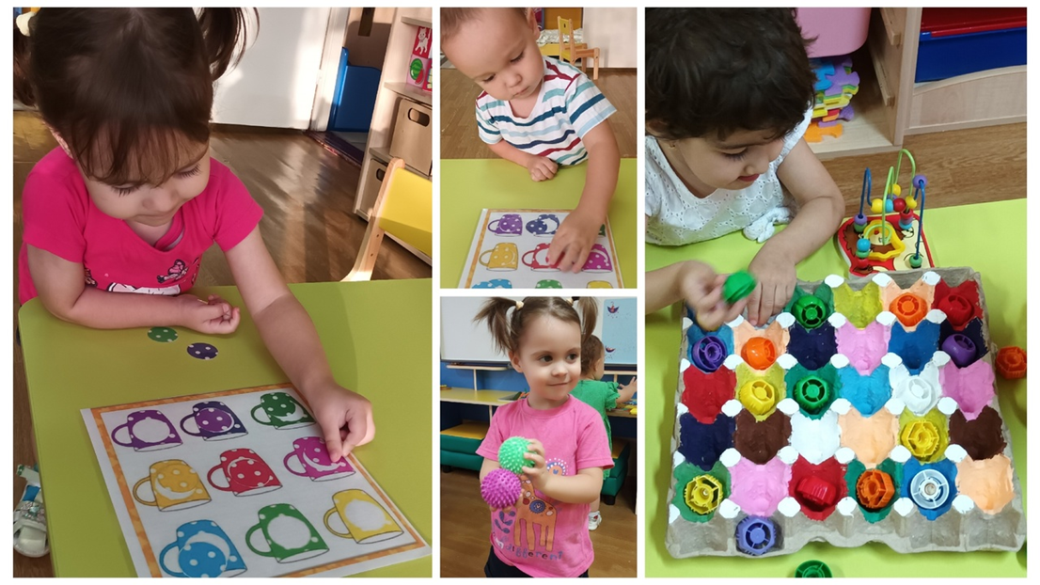

Таким образом, использование нетрадиционных игр и игрушек обуславливает развитие сенсорных способностей ребят, психических процессов, восприятия ощущений, мышления, речи, памяти, воли. Они вызывают у воспитанников глубокое удовлетворение, создают радостное рабочее настроение и облегчают процесс усвоения знаний.

